Министерство науки и высшего образования Российской Федерации

Федеральное государственное бюджетное образовательное учреждение высшего образования

ИРКУТСКИЙ НАЦИОНАЛЬНЫЙ ИССЛЕДОВАТЕЛЬСКИЙ ТЕХНИЧЕСКИЙ УНИВЕРСИТЕТ

кафедра Автоматизированных систем

ОТЧЕТ

к лабораторной работе по дисциплине:

|  |
| --- |
| **Надежность информационных систем** |
| Решение задач на ЭВМ при наличии сбоев |

наименование темы

|  |  |  |  |  |  |
| --- | --- | --- | --- | --- | --- |
| Выполнил студент группы: | ИСМб-19-1 |  |  |  | Вовиков Д.Е. |
|  |  | подпись |  | Фамилия И.О |
| Проверил: |  |  |  |  | Барахтенко Е.А. |
|  | должность |  | подпись |  | Фамилия И.О |

Иркутск 2023 г.

Содержание

Задача 3

Решение с помощью системы MathCAD 4

Решение с помощью программного пакета GPSS 5

Решение вручную с помощью подстановки 6

Вывод 7

# **Задача**

*Вариант №2.*

Интервал T между последовательными сбоями ЭВМ, устраняемыми практически мгновенно с помощью программных средств, имеет распределение Эрланга 2− го порядка с параметром λ = 0.5 (1/час). Для решения задачи требуется работа ЭВМ без сбоев в течение 2 часов. Задачу начинаем решать в произвольный момент τ , никак не связанный с потоком сбоев.

Найти вероятность события: A = {задача будет решена с первого раза}.

(Вероятность безотказной работы).



Рисунок 1 – начальные данные

# **Решение с помощью системы MathCAD**

Для того, чтобы решить задачу в системе MathCAD, нам необходимо в интеграл (рис. 2) подставить наши входные данные.

Входные данные: τ = 2; λ = 0.5; k = 2. Решение на рисунке 3.

Вероятность безотказной работы = 0.522.

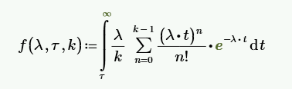

Рисунок 2 – Интеграл



Рисунок 3 – Решение

# **Решение с помощью программного пакета GPSS**

Нижи представлен код программы имитационного моделирования, с помощью которой были вычислены хорошие транзакции. Узнав хорошее число транзакций и разделив на общее количество заявок (100000), мы узнаем вероятность безотказной работы.

Входные данные: τ = 2 λ = 0.5; k = 2. Решение на рисунке 4.

Кол-во хороших транзакций = 55454. Общее количество = 100000.

Вероятность безотказной работы = 55454/100000 = **0.** **55454**.

rmult 111

ex FUNCTION RN1,c24

0,0/.1,.104/.2,.222/.3,.355/.4,.509/.5,.69/.6,.915

.7,1.2/.75,1.38/.8,1.6/.84,1.85/.88,2.12/.9,2.3

.92,2.52/.94,2.81/.95,2.99/.96,3.2/.97,3.5/.98,3.9

.99,4.6/.995,5.3/.998,6.2/.999,7/.9998,8

num fvariable N$GO@2

time fvariable p2-p1

GENERATE 360,120

SEIZE comp

ADVANCE 120

RELEASE comp

good TERMINATE 1

GENERATE 120,fn$ex

GO ADVANCE 1

TEST E V$num,0,ter

PREEMPT comp,,away,,re

RETURN comp

ter TERMINATE

away terminate 1

start 100000

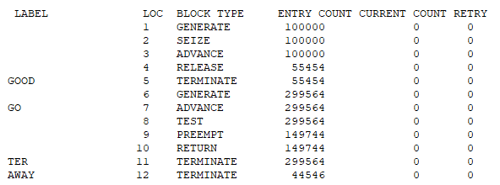

Рисунок 4 – Работа программы

# **Решение вручную с помощью подстановки**

Событие A состоит в том, что с.в. R - время, оставшееся до очередного сбоя, принимает значение больше 2-х часов.

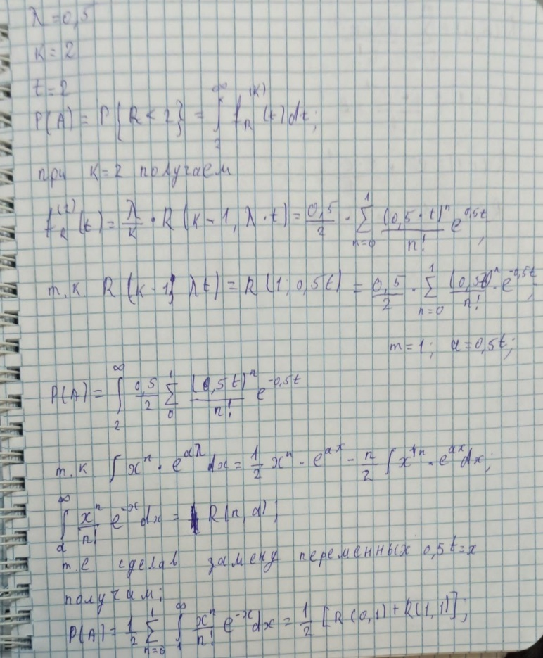

Рисунок 5.1 – Решение вручную

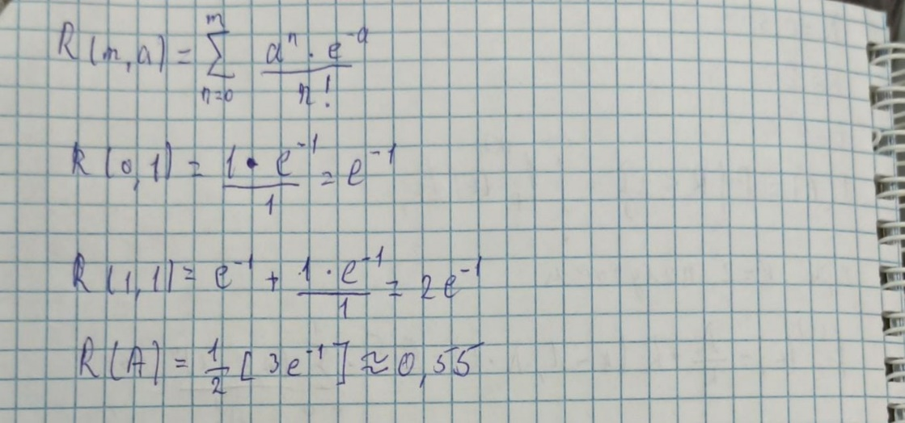

Рисунок 5.2 – Решение вручную

Вероятность безотказной работы = 0.55.

# **Вывод**

В результаты решения задачи разными способами, мы выяснили вероятность безотказной работы = 0.55. Так же решая задачу с помощью разных методов мы получили одинаковый ответ, следовательно все методы были правильно реализованы.